桂林电子科技大学2023-2024学年第2学期

Linux应用实践 实验报告
学号： 姓名：

实验名称：实验二、vi编辑器的使用

一、实验目的
1、 掌握vi编辑器的启动和退出方法；
2、 掌握vi编辑器录入文件内容的方法；
3、 掌握vi编辑器各种命令使用；
4、 对比vi和Windows下文本编辑器的优缺点。
二、实验内容
实验要求完成本次实验所有内容。具体实验内容如下：
(1)vi编辑器的启动和退出；
(2)熟悉vi三种模式；
(3)实验文件保存；
(4)熟悉命令行模式。
三、实验代码和过程截图
（1）、vi编译器的启动以及退出：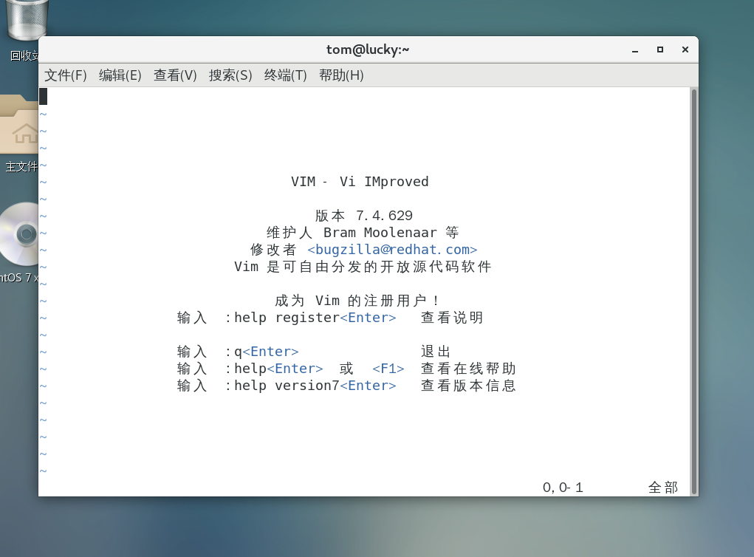
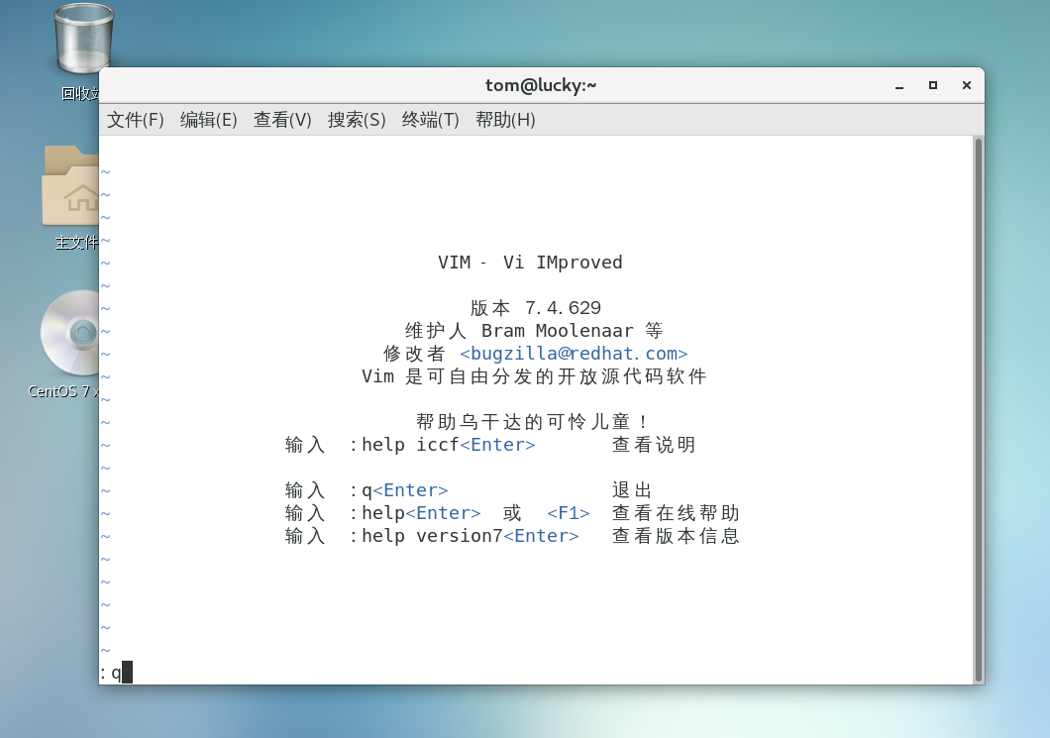
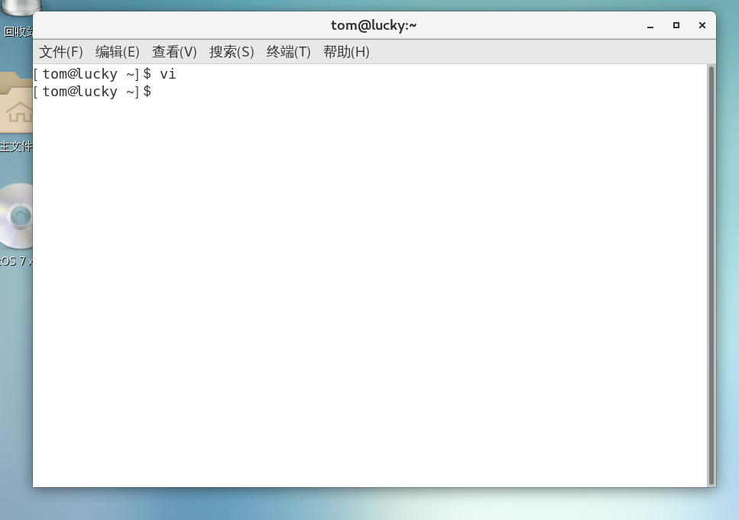
（2）、vi三种模式的切换：
进入vi编译器默认就是命令行模式：
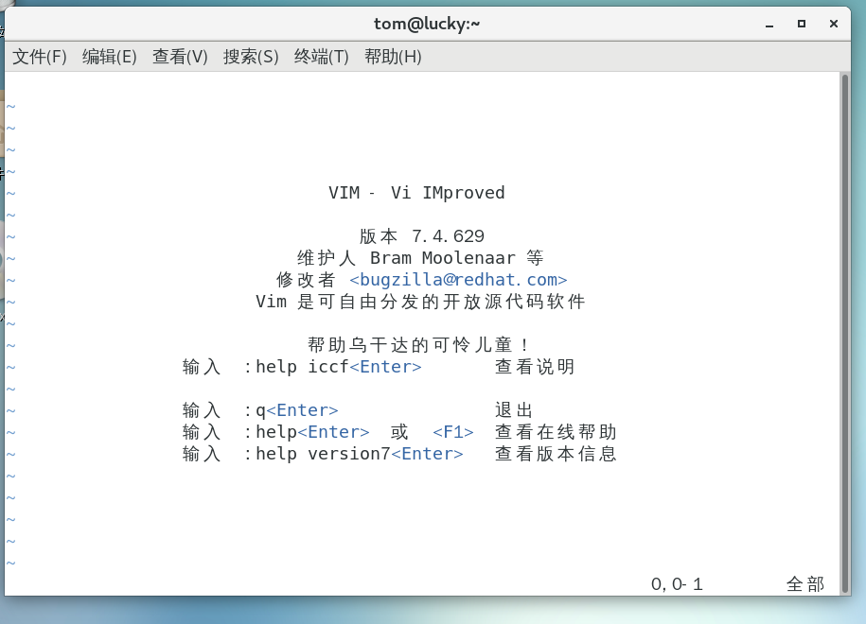
按i、a或者o进入编辑模式：
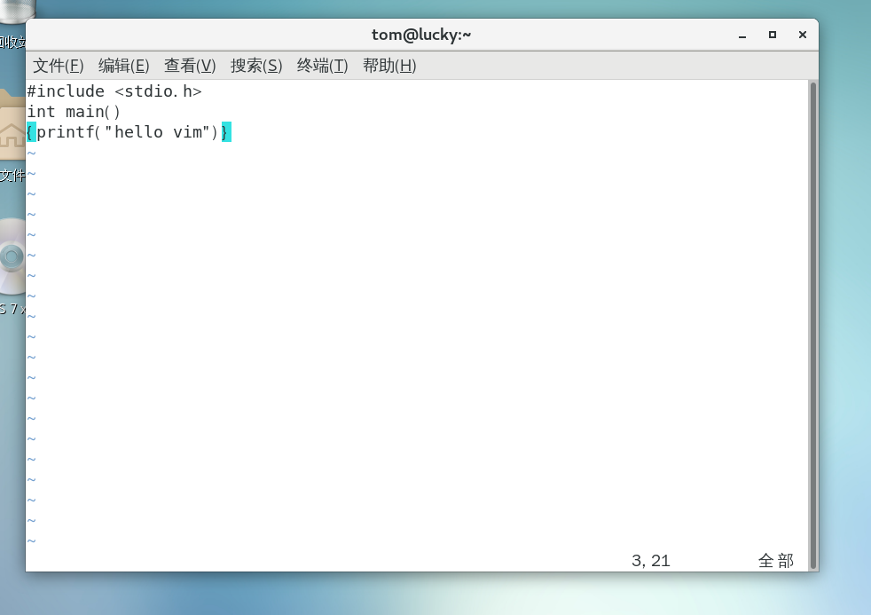
再次按Esc返回到命令行模式。
命令行模式输入冒号切换到末行模式：
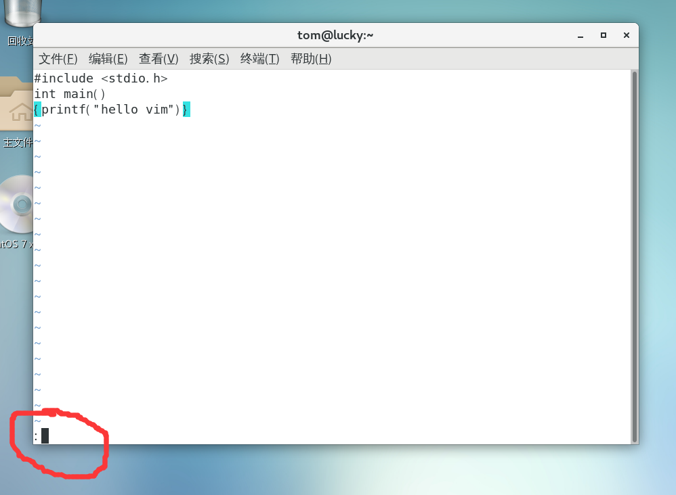
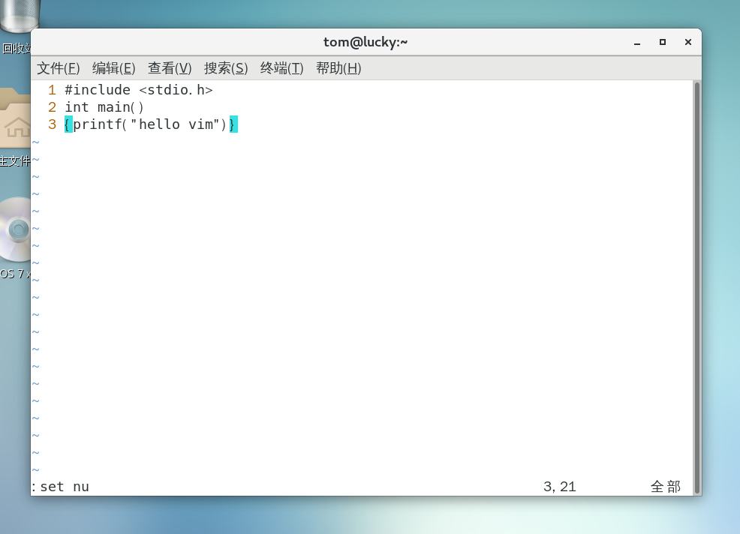
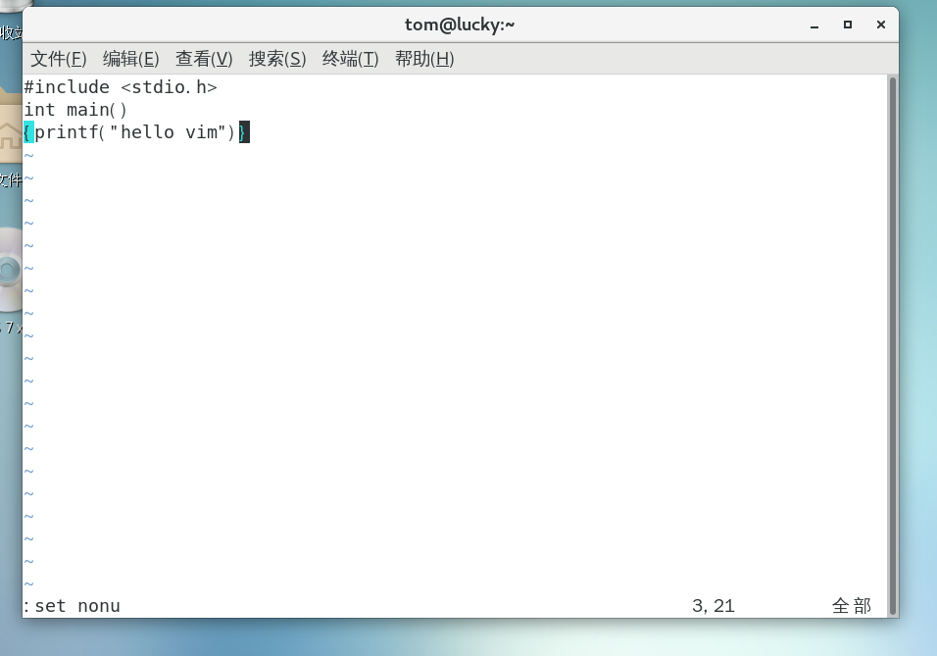
再按返回命令行模式。
（3）、实验文件的保存：首先可以通过末行模式中的：w直接保存；也可以通过：wq保存并退出。【注意在:w和:wq后面加上文件名】
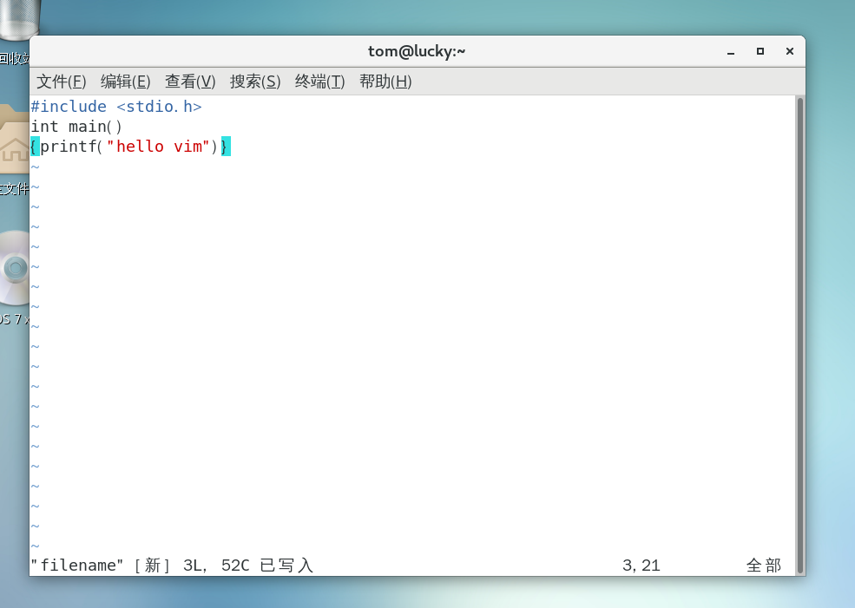
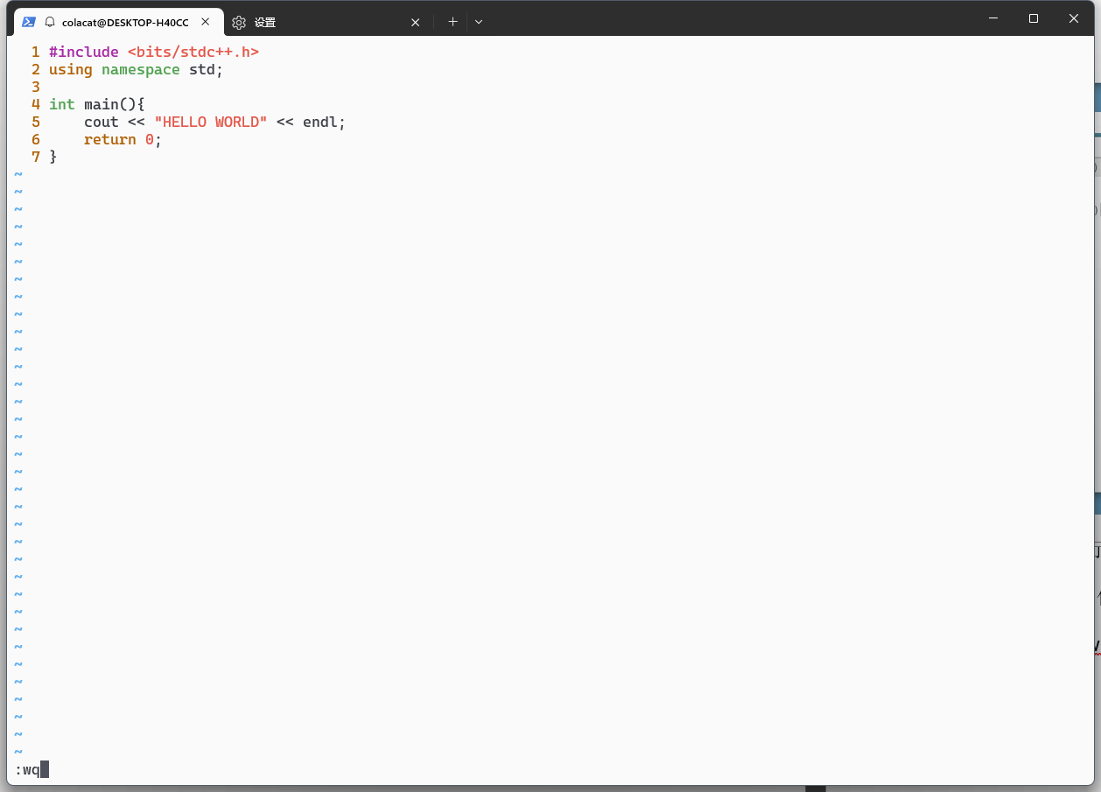
（4）、熟悉命令行模式：
例如：复制：使用了yw去复制单个的#号，按p就可以粘贴（没有次数限制），使用4yy去复制前四行，使用p进行粘贴，结果如下：
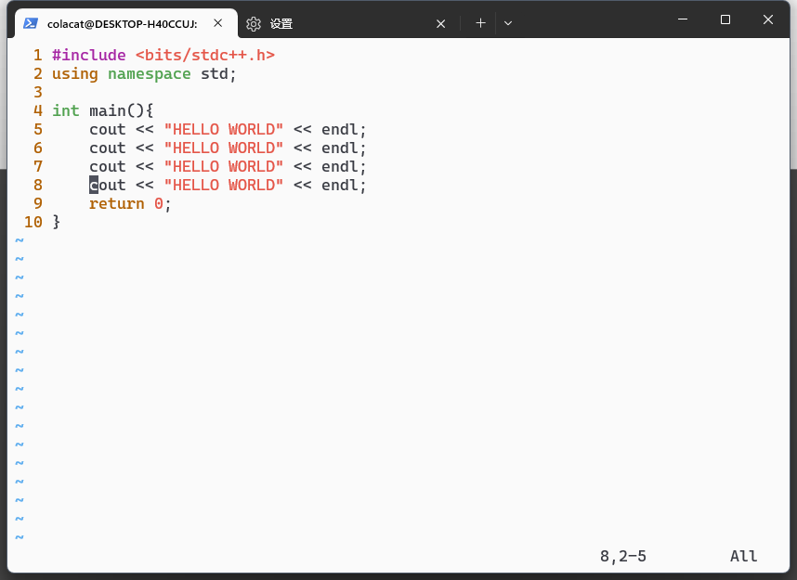
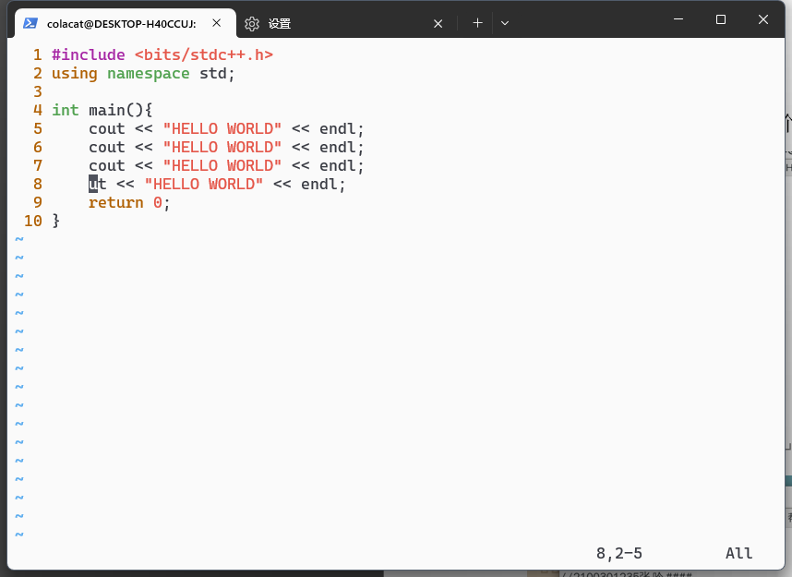
使用2x删除在光标的后两个字符：
使用2dd从光标所在行开始进行删除2行：
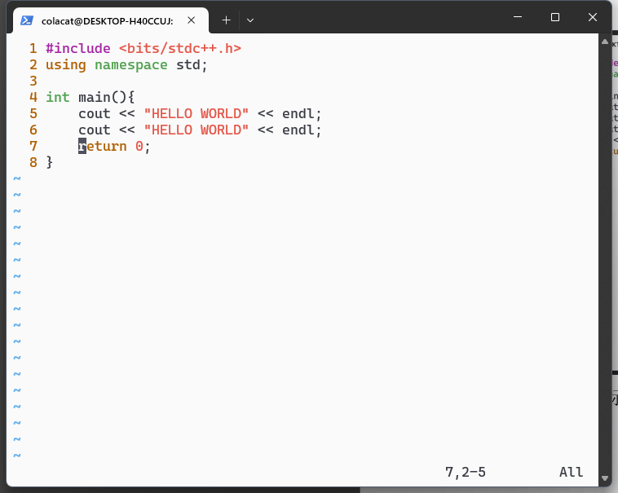
四、遇到的问题、解决方法和思路
实验过程中使用vim编写文件时遇到语法高亮不显示，缩进为2个空格，无法自动补全等问题。通过在home目录下编写.vimrc文件，配置vim编辑器，更改默认设置，并设置键位映射，完成了语法高亮，缩进换行，自动补全等配置，使vim达到可用状态。并安装了拓展插件，使其支持C++开发环境。在最初使用vim使并不熟悉基本快捷键操作。通过vscode的learn vim插件训练了使用vim的常用快捷键，经过训练之后达成肌肉记忆，编写代码速度相较于常规windows编辑器更快。
五、总结
通过本次实验，我们对vi编辑器有了更深入的了解，并且掌握了基本的操作技巧。vi编辑器作为Unix和Linux系统中默认的文本编辑器，具有灵活、高效的特点，在处理文本文件时十分便利。与Windows下的文本编辑器相比，vi编辑器在命令操作方面更为强大，可以通过键盘快捷键完成大部分操作，但对于初学者来说，可能需要一定的学习成本。而Windows下的文本编辑器则更注重用户友好性，提供了更直观、易用的界面和功能。因此，在不同的使用场景下，我们可以根据需求选择合适的文本编辑器。
总的来说，本次实验让我们对vi编辑器有了更深入的了解，并且为我们后续在Linux系统中进行文本编辑提供了基础知识和技能。

